講師へ謝金を支払う場合
○個人番号の提供を受ける場合の本人確認方法
法定調書提出義務者や源泉徴収義務者は、従業員や報酬などの支払を受ける方から個人番号の提供を受ける場合に、本人確認として、この２点！！
②身元（実在）確認
（提供を行う者が番号の正しい持ち主であることの確認）
①番号確認
（正しい個人番号であることの確認）

の確認を行うことが必要となります。
カードを持っている人
（番号確認と身元（実在）確認がこのカードのみで可能です。）

書類に写しを添付してください
カードを持っていない人
（番号確認は通知カードなどで行います。 ただし、通知カードには写真がなく、身元（実在）確認はできないため、運転免許証やパスポートなどで身元（実在）確認を行います。）
※下記A＋Bの写しを準備
書類に写しを添付してください

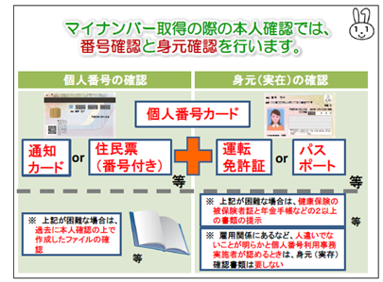
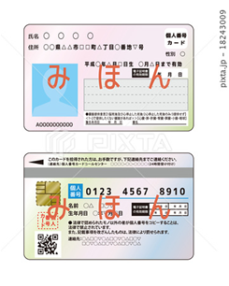

A

B

個人番号提供書

平成 年 月 日

宮崎県高等学校体育連盟 宛

下記のとおり私の個人番号等を提供します。

記

１ 住所・氏名・個人番号
住 所
氏 名
個人番号 |  |  |  |  |  |  |  |  |  |  |  |  | １２桁
※個人番号の利用目的
提供いただいた個人番号は、源泉徴収事務のみに使用しそれ以外の利用目的では利用いたしません。
なお、提供後に個人番号が変更になった場合は、速やかにお知らせ下さい。

２ 個人番号を確認するための書類

以下の書類のうち、いずれか一つのコピーを提出して下さい。
□ ①個人番号カード（表面及び裏面）
個人番号カードは、各自治体から送付された通知カードを受けて、本人の申請により交付された顔写真付きＩＣカードです。
□ ②通知カード
通知カードは、各自治体から住民票を有する全ての住民に対して、マイナンバーを通知するもので、平成27年10月中旬以降、簡易書留により郵送されたものです。通知カードは紙のカードで、個人番号の他、住所、氏名、生年月日、性別等が記載されています。
□ ③住民票の写しまたは住民票記載事項証明書（個人番号が記載されているもの）
※□にチェックを入れてください。

［注意］
● ①個人番号カード（表面及び裏面）のコピーを提出される場合は、裏面３「身元を確認するための書類」の提出は必要ありません。
● ②通知カード及び③住民票の写しまたは住民票記載事項証明書(個人番号が記載されているもの)のコピーを提出される場合は、裏面３｢身元を確認するための書類｣の提出が必要です。

３ 身元を確認するための書類
②通知カード及び③住民票の写しまたは住民票記載事項証明書（個人番号が記載されているもの）のコピーを提出される場合は、以下の書類のうち、いずれか一つのコピーを同時に提出して下さい。
□運転免許証 □運転経歴証明書（交付年月日が平成24年4月1日以降のものに限る。）
□旅券 □身体障害者手帳 □精神障害者保健福祉手帳 □療育手帳
□在留カード □特別永住者証明書
規則第1条第1項第1号
□税理士証票
規則第1条第1項第２号→国税庁告示第2号第3蘭の１－１
□写真付き学生証 □写真付き身分証明書 □写真付き社員証
□写真付き資格証明書（写真付き資格証明書の例は以下のとおりです。）
船員手帳、海技免状、狩猟・空気銃所持許可証、宅地建物取引士証（宅地建物取引主任者証）、
電気工事士免状、無線従事者免許証、認定電気工事従事者認定証、特種電気工事資格者認定証、耐空検査員の証、航空従事者技能証明書、運行管理者技能検定合格証明書、動力車操縦者運転免許証、教習資格認定証、検定合格証（警備員に関する検定の合格証）等
規則第1条第1項第２号→国税庁告示第2号第3蘭の１－２
□戦傷病者手帳
規則第1条第1項第２号→国税庁告示第2号第3蘭の１－３
□その他 国税庁告示第２号（平成２７年１月３０日）第３欄に掲げる書類等
※□にチェックを入れて下さい。

上記書類の提出が困難な場合は、以下の書類のうち、２つ以上の書類のコピーを提出して下さい。

□国民健康保険、健康保険、船員保険、後期高齢者医療若しくは介護保険の被保険者証
□健康保険日雇特例被保険者手帳 □国家公務員共済組合若しくは地方公務員共済組合の組合員証 □私立学校教職員共済制度の加入者証 □国民年金手帳 □児童扶養手当証書又は特別児童扶養手当証書
規則第1条第1項第３号イ
□その他 行政手続における特定の個人を識別するための番号の利用等に関する法律施行規則第１条第１項第３号ロに掲げる書類等
規則第1条第1項第３号ロ
※□にチェックを入れて下さい。

